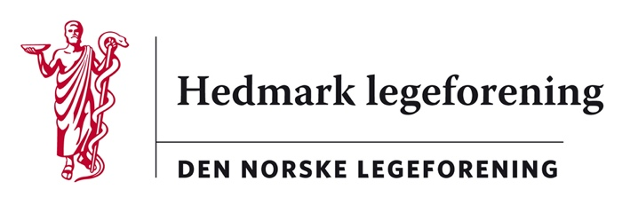

Referat fra felles styremøte
Oppland legeforening og Hedmark legeforening

Tid: torsdag 30.09.21. Kl. 18.00 Sted: Stokke Nedre, Biri
Til stede:
Stein-Helge Tingvoll, Leif Erik Erdal, Kolbjørn Høgåsen, Oda Solheim Hammerstad.
Ragnhild Dybvig, Frode Berre, Neda Nicodemus, Vibeke Lund Wolkoff, Kristine Gaarder, Harald Sanaker
Forfall:
Siw Fosheim, Jon Iver Fougner, Elin Thomassen

09/21 Innkalling og saksliste ble godkjent.

10/21 Referat fra forrige møte ble godkjent.

11/21 Oppdatering fra foreningene.
Oppland: Årsmøtet på Nystua: Noen utskiftinger i styret. Problemer med rekruttering fra noen av yrkesforeningene.
Hedmark: Årsmøtet 26. august i Hamar. Foredrag av Marit Hermansen. To nye årsmøtevalgte representanter. Mangler representasjon fra noen yrkesforeninger.

12/21 Orientering fra OLF og HELF om planer og aktiviteter i 2021/-22.
Oppland:
Høstmøtet 13. november på Pellestova i Hafjell. Tema: «Det gode legeliv»
Hedmark:
Hedmarksseminar 26. oktober i Trysil. Ca. 50 påmeldte. Tema:” Kloke valg”, ”Legeliv” og ”Kunsten å prioritere”

05/21 Sykehussaken og hvordan det berører oss /legeforeningene våre. Oppfølging fra møtet i april. Status etter vedtak om Mjøssykehuset. Utredning av 0+alternativet.
Situasjonen ble drøftet. Det var enighet om betydningen av å følge med på prosessen. Viktig å være spesielt oppmerksom på reduksjoner/innsparinger, betydning av fleksibilitet i nybygg og betydningen av at viktige beslutninger blir referatført. (Jfr erfaringer fra Kalnes). ”Være raske på ballen» når det skjer noe med dette.

06/21 Helsefellesskap. Representasjon av fastleger.
Det er kommunene som har ansvaret for å utpeke representanter etter forslag fra fastlegene. Det er ikke avklart hvordan dette skal gjøres i praksis, og honorering er heller ikke avklart.
Det er utarbeidet en veileder som beskriver hvordan dette bør gjøres.
Siw og Martin har sagt seg villige til å bidra til å finne kandidater som kan representere fastlegene, men trenger et mandat for å gjøre dette.
Det vil være svært uheldig om møtene i Helsefellesskapene blir avholdt uten representanter for fastlegene.
Inntil valgte representanter er på plass, er det derfor enighet om at vi er best tjent med at PKO’ene midlertidig representerer fastlegene.
De skal ikke representere SH Innlandet i disse møtene, så det må derfor avklares hvordan de skal honoreres.

13/21 Fastlegesituasjonen i Innlandet.
Rekrutteringsproblemene i fastlegetjenesten merkes godt i mange kommuner og på sykehusene. Vakanser og ”vikarstaffetter” kan ikke erstatte fastleger i faste stillinger. Spesialisthelsetjenesten opplever en økt pågang av pasienter der fastlegeordningen ikke fungerer som det er tenkt.

14/21 Eventuelt.
Neste felles møte blir på Glommdalsmuseet i Elverum torsdag 31. mars 2022. Det vil bli omvisning på utstillingen ”Gammeldoktoren”.

